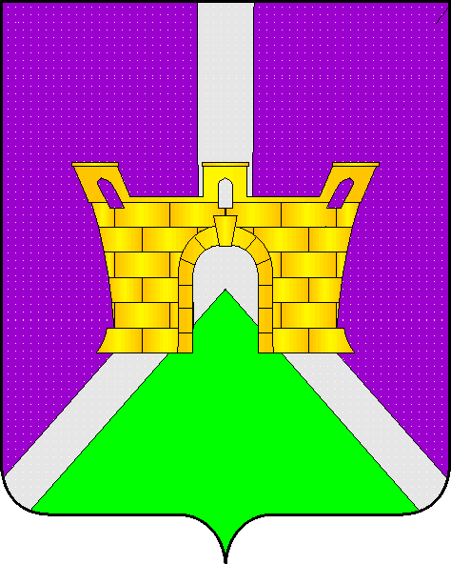

**АДМИНИСТРАЦИЯ МУНИЦИПАЛЬНОГО ОБРАЗОВАНИЯ**

**УСТЬ-ЛАБИНСКИЙ РАЙОН**

**П О С Т А Н О В Л Е Н И Е**

от _______________________ № _______________

город Усть-Лабинск

**О внесении изменений в постановление администрации муниципального образования Усть-Лабинский район**

**от 23 августа 2022 г. № 928 «Об установлении ежегодной денежной выплаты к началу учебного года педагогическим работникам муниципальных общеобразовательных учреждений (организаций) муниципального образования Усть-Лабинский район и утверждении порядка ее предоставления»**

В соответствии с постановлением главы администрации (губернатора) Краснодарского края от 19 августа 2022 г. № 582 «Об установлении ежегодной денежной выплаты к началу учебного года педагогическим работникам государственных общеобразовательных организаций Краснодарского края и утверждении порядка ее предоставления», в целях сохранения кадрового потенциала и стабильности работы муниципальных общеобразовательных учреждений (организаций) муниципального образования Усть-Лабинский район, и в целях приведения в соответствие с действующим законодательством, постановляю:

1. Утвердить изменения в постановление администрации муниципального образования Усть-Лабинский район от 23 августа 2022 г. № 928 «Об установлении ежегодной денежной выплаты к началу учебного года педагогическим работникам муниципальных общеобразовательных учреждений (организаций) муниципального образования Усть-Лабинский район и утверждении Порядка ее предоставления» согласно приложению к настоящему постановлению.

2. Отделу по СМИ управления по правовым вопросам администрации муниципального образования Усть-Лабинский район (Бабешкин С.Г.) обеспечить официальное опубликование настоящего постановления на официальном сайте органов местного самоуправления муниципального образования Усть-Лабинский район в информационно-телекоммуникационной сети «Интернет» [www.adminustlabinsk.ru](http://www.adminustlabinsk/ru).

3. Постановление вступает в силу со дня его официального опубликования и распространяет свое действие на правоотношения, возникшие с 1 сентября 2024 г., и действует до 31 декабря 2027 г.

Глава муниципального образования

Усть-Лабинский район С.А. Гайнюченко

ПРИЛОЖЕНИЕ

УТВЕРЖДЕНЫ

постановлением администрации

муниципального образования

Усть-Лабинский район

от ____________ № ___

**ИЗМЕНЕНИЯ**

**в постановление администрации муниципального образования Усть-Лабинский район от 23 августа 2022 г. № 928 «Об установлении ежегодной денежной выплаты к началу учебного года педагогическим работникам муниципальных общеобразовательных учреждений (организаций) муниципального образования Усть-Лабинский район и утверждении порядка ее предоставления»**

1. В преамбуле слова «в соответствии с постановлением администрации муниципального образования Усть-Лабинский район от 7 мая 2020 г. № 377 «Об отраслевой системе оплаты труда работников муниципальных образовательных учреждений (организаций), подведомственных управлению образованием администрации муниципального образования Усть-Лабинский район» заменить словами «в соответствии с постановлением администрации муниципального образования Усть-Лабинский район от 30 ноября 2023 г. № 1421 «Об отраслевой системе оплаты труда работников муниципальных образовательных учреждений (организаций) и муниципальных учреждений образования, подведомственных управлению образованием администрации муниципального образования Усть-Лабинский район».

2. В пункте 5 слова «до 31 декабря 2024 г» заменить словами «до 31 декабря 2027 г.».

3. В абзаце первом пункта 2 приложения к постановлению слова «по 1 сентября соответствующего года» заменить словами «по 1 сентября соответствующего года включительно».

4. Абзац второй пункта 2 приложения к постановлению изложить в следующей редакции:

«Ежегодная выплата не предоставляется педагогическим работникам муниципальных общеобразовательных учреждений (организаций), находящимся по состоянию на 1 августа соответствующего года в длительном отпуске сроком до одного года или в отпуске по уходу за ребенком до достижении им возраста трех лет, за исключением случаев возобновления педагогическим работником трудовой деятельности в связи с окончанием длительного отпуска сроком до одного года или отпуска по уходу за ребенком до достижения им возраста трех лет в период со 2 августа по 1 сентября соответствующего года включительно».

5. Пункт 4 приложения к постановлению изложить в следующей редакции:

«4. Ежегодная выплата относится к выплатам стимулирующего характера, осуществляется за счет средств бюджета Краснодарского края и является составной частью заработной платы педагогического работника.».

Начальник управления образованием

администрации муниципального образования

Усть-Лабинский район А.А. Баженова